ЛЕКЦИЯ 5

5. Транспортно-накопительная система ГАП

5.1. Классификация ТСН по способам транспортирования

ТНС могут быть разных уровней:
- межцеховыми;
- цеховыми;
- локальными.
Транспортные связи охватывают грузопотоки межцеховые, межучастковые, межоперационные и все элементы перемещений, включая ориентацию, установку заготовки, съем изделия, кассетирование и т.д.
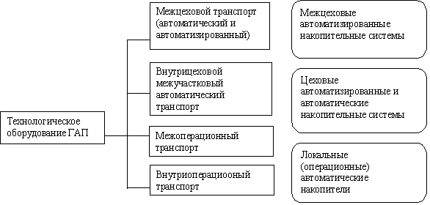
Рис 5.1. Разновидности ТНС.
Грузопотоки, их связи и мощность определяются с целью выбора транспортных средств.
Грузы следует классифицировать по транспортно-технологическим характеристикам:
• массе;
• размеру;
• форме;
• способу загрузки;
• виду материала;
• свойствам материала.
В общем случае грузы делятся на основные классы:
• сыпучие;
• штучные:
а) длинномерные;
б) короткомерные;
в) штучно-массовые;
• газообразные;
• наливные.
Для более подробной характеристики грузопотоков в целях оптимального выбора транспортной системы можно использовать следующее деление:
• по группам массы транспортируемых изделий:
миниатюрные…………до 0,01 кг.
легкие………………….0,01-0,5
средние………………..0,5-16
переходной массы……16-125
тяжелые……………….свыше 125.
• по способу загрузки – в таре, без тары, навалом, ориентированные, в пакетах, на спутниках;
• по форме:
а) тела вращения;
б) корпусные;
в) дискообразные (плоские, пластинчатые)
г) спицеобразные;
и т.д.
• - по виду материала: а) металлические
б) неметаллические;
и т.д.
• по свойствам материала:
а) твердые;
б) хрупкие);
в) пластичные;
г) магнитные.
По организационно- техническим требованиям ТНС делятся согласно рис. 5.2.
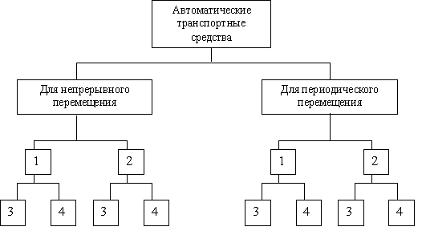
Рис 5.2. Деление ТНС по организационно-техническим требованиям:
1 – ветвящиеся потоки, 4 – прямоточные
2 – неветвящиеся, 3 – возвратные
Кроме того ТНС могут быть:
• одно- и двусторонние;
• одно- и многоярусные;
• с перегружателями;
• с прямой трассой обслуживания;
• с замкнутой трассой обслуживания;
• с разветвленной трассой обслуживания.

5.2. Технические средства ТНС

Технические средства ТНС делятся на две группы: основное оборудование и вспомогательное.
Основное ооборудование: автоматические стеллажные и мостовые краны-штабелеры, транспортные и прегрузочные работы, конвейеры, накопители, перегрузочные и ориентирующие устройства, технические средства автоматического управления и транспортно-складская тара.
Вспомогательные средства: толкатели, сбрасыватели, адресователи, ориентаторы, подъемники, питатели и др.

5.2.1. Конвейеры

Конвейером называют машину для непрерывного транспортирования изделий. Отличительной особенностью многих конструкций конвейеров, наряду с выполнением функций по перемещению заготовок, является возможность образования небольших межоперационных заделов, обеспечивающих независимую работу сложных станков в составе АЛ. Имеются конструкции конвейеров, которые при транспортировании производят распределение заготовок на несколько потоков (см. ниже).
По способу транспортирования конвейеры делят на непрерывного и прерывистого (дискретного) действия.

5.2.1.1. Конвейеры непрерывного действия

Наиболее распространены ленточные (рис.5.3, а) и цепные (рис. 5.3, б) конвейеры. Грузонесущим и тяговым органом для перемещения заготовок 3 в таких конвейерах служит лента 4 (обычно металлическая) или втулочно-роликовая цепь 7, которые натянуты на барабаны 1 или звездочки 6, смонтированные в корпусе 5. Для предотвращения их провисания предусмотрены направляющие планки 2. Такие конвейеры применяют для относительно легких заготовок 3, допускающих изнашивание поверхности из-за проскальзывания ленты (цепи) под заготовками. Кроме того, конвейеры с металлической лентой используют для транспортирования стружки.
Роликовые конвейеры состоят из роликов 2, укрепленных на осях в корпусе 5 (рис 5.3, в). Роликам сообщается вращение от привода 1 через замкнутую цепь б и звездочки 4, закрепленные на осях роликов. Перемещение заготовок 3 или приспособлений-спутников происходит под действием сил трения, возникающих между образующей роликов и заготовками, что позволяет подавать их с подпором. Ролики посажены на оси с небольшим натягом через фрикционные втулки, запрессованные в ролики, что позволяет им проскальзывать в момент нахождения под остановленными заготовками.
Конвейер-распределитель состоит из корпуса 2, внутри которого на звездочках 7 натянута замкнутая цепь 8 с консольно укрепленными (через шаг) пальцами 4, перемещающими детали 3 (кольца, фланцы) по направляющей 5 (рис. 5.3, г). Заготовки подаются в конвейер через механизм приема 1 (с отсекателем) , а выдаются через механизмы выдачи 6. Такой конвейер применяют для распределения катящихся заготовок между параллельно действующими станками.
Двухвалковые конвейеры используют для перемещения с подпором цилиндрических заготовок 3 (рис. 5.3, д), например, колец, втулок, дисков. При перемещении заготовки вращаются, что позволяет применить указанные конвейеры для загрузки - выгрузки бесцентровых круглошлифовальных станков» Валковые конвейеры имеют разные исполнения в зависимости от формы валков 5. Наиболее распространенной конструкцией является конвейер с коническими валками, с углом конуса при вершине до . Вращение двум валкам, укрепленным в корпусе 4, сообщается от привода 1 через цепную передачу 2 и звездочки 6, установленные на осях валков.
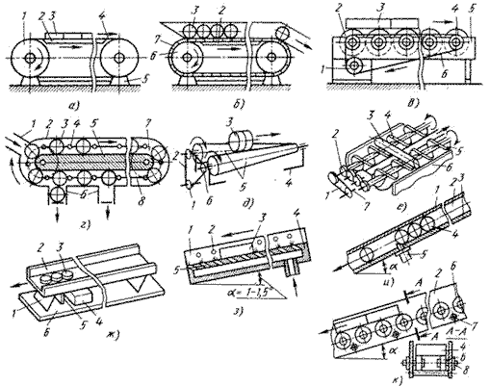
Рис. 5.3. Конвейеры непрерывного действия
Винтовые конвейеры используют для перемещения заготовок поперек и вдоль оси. В первом случае (рис. 5.3, е) спирали 4 винтов 5, находящихся в корыте 6, расположены так, чтобы заготовка 3 лежала между ними без перекоса. Винтам сообщается синхронное вращение от привода 7 через цепную передачу 1 и звездочки 2. Для перемещения заготовок вдоль оси винты установлены таким образом, чтобы выступы одного винта свободно входили бы во впадины другого. В этом случае заготовка перемещается по наружной поверхности спиралей между винтами.
Вибрационные конвейеры используют в тех случаях, когда затруднительно перемещать заготовки 3 другими способами (например, из-за их сцепляемости). Основным недостатком указанных конвейеров является возможность вибрации соседних металлорежущих станков. Конвейер состоит из лотка 2 (рис 5.3, ж), пружин 1 и основания 6. Лоток получает движение от электромагнитного вибратора 4 (или от эксцентрикового механизма) с упругим звеном 5.
Пневматический полусамотечный конвейер (рис. 5.3, з). Перемещение заготовок 3 в корпусе 4 конвейера, расположенного наклонно под углом, меньшим угла трения, осуществляется сжатым воздухом (давление 0,01 – 0,02 МПа), подаваемым через отверстия 5 или 2, просверленные под углом на опорной 4, а иногда и на боковых 1 поверхностях. Заготовки двигаются в корпусе под действием струй сжатого воздуха, образующих воздушную прослойку толщиной 0,01—0,02 мм между заготовками и поверхностью 4.
Лотковые самотечные конвейеры предназначены для гравитационного перемещения заготовок качением по роликам или скольжением по наклонной (в большей части прямой) поверхности длиной 2—5 м и более (рис. 5.3, и, к). Угол наклона конвейеров устанавливается в зависимости от способа перемещения заготовок, их массы и материала. При перемещении деталей качением ? = 5 ... (рис. 5.3, и), а при скатывании по роликам ? = 3 ... (рис. 5.3, к). Для каждой конкретной заготовки и способа ее перемещения производится подбор угла наклона конвейера с учетом допустимой скорости соударения деталей, при которой на поверхности их (при ударах) не образуются дефекты в виде забоин, вмятин и пр. Конвейер для перемещения заготовок 4 качением состоит из опорной 3 и двух боковых 2 стенок (рис. 5.3, и). Для предотвращения самопроизвольного выпадания заготовок 4 (особенно при большом угле наклона) предусмотрена предохранительная полоса 1. В конвейерах для перемещения заготовок 4 по свободно, вращающимся роликам 6 (рис. 5.3, к) последние устанавливают на осях 8, укрепленных в боковых стенках 2, которые между собой жестко соединяют стяжками 7. В качестве ролика используют шарикоподшипник или два шарикоподшипника, запрессованные во втулку. Для уменьшения скорости перемещения заготовок в лотковых конвейерах, применяют амортизаторы 5, свисающие ремни, а также разные конструкции спусков.

5.2.1.2. Конвейеры прерывистого действия

Шаговые конвейеры наиболее распространены и бывают двух типов: с убирающимися собачками (рис. 5.4, а) или поворачивающимися захватными устройствами (рис. 5.4, б). У первого типа конвейеров заготовки 3 (спутники) перемещают по направляющим 2 захваты в виде подпружиненных храповых собачек 4, укрепленных на осях в штанге 7, совершающей возвратно-поступательное движение с помощью гидравлического цилиндра 5. При движении штанги вперед собачки упираются в заготовки и перемещают их на шаг. При обратном ходе собачки утапливаются в штангу и проходят под заготовкой, не передвигая ее. Основным недостатком конвейера является заострение стружкой храповых собачек.
У второго типа конвейеров (см. рис.5.4, б) заготовки 3 перемещают по направляющим 2 захватные устройства в виде флажков 4, укрепленных неподвижно на круглой штанге 1, совершающей последовательно возвратно поступательное и вращательное движения с помощью гидравлических цилиндров 5 и 7 и рычага 6. При движении штанги вперед флажки упираются в заготовки и перемещают их на шаг. Затем штанга поворачивается на угол (при котором флажки не задевают детали) и возвращаются в исходное положение. Далее флажки опускаются, и цикл повторяется. Вероятность засорения стружкой флажков в этом конвейере меньше.
Перекладывающие планочные конвейеры обычно применяют для перемещения заготовок 3, для которых не допускается повреждение обработанной поверхности при скольжении по направляющим 2 (рис. 5.4, в). Заготовки движутся по направляющим последовательным перекладыванием посредством планки 1, совершающей движение от вращающихся эксцентриков 4 по сложному циклу; подъем, движение вперед, опускание, движение назад.
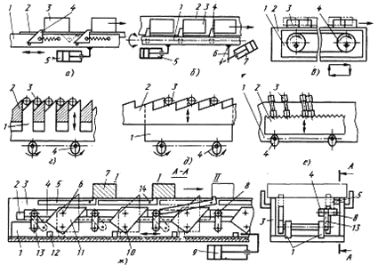
Рис. 5.4. Конвейеры прерывистого действия
Пилообразные конвейеры применяют для перемещения заготовок типа вал поперек оси. Конвейер одинарного действия (рис. 5.4, г) состоит из двух неподвижных пилообразных реек 2, между которыми размещены две подвижные рейки 1, перемещаемые вверх — вниз от кулачкового (кривошипного) механизма 4. В результате этого движения подвижные рейки перебрасывают заготовки 3 через вершины неподвижных реек. Для увеличения, производительности в конвейерах двойного действия (рис. 5.4, д) подвижные рейки 1 смещены относительно неподвижных 2 на полшага. Принцип работы конвейера аналогичен предыдущему. Детали скатываются по наклонной части реек под действием силы тяжести.
Гребенчатые конвейеры предназначены для перемещения заготовок с заплечиками, типа шатун, (рис. 5.4, е) и имеют две направляющие 1, между которыми размещена гребенка 2, совершающая движение вверх — вниз (с амплитудой 8—10 мм) с помощью приводного механизма 4. В процессе перемещения шатун 3 заплечиками большой головки опирается на гладкие направляющие 1, а нижней частью малой головки — на зубцы гребенки при наклоне шатуна на угол 6—10° от вертикальной плоскости по ходу движения. При подъеме гребенки шатун смещается большой головкой по направляющим в сторону наклона, а при опускании гребенки он смещается малой головкой в ту же сторону; в результате шатуны перемещаются вперед.
Шаговый конвейер-накопитель с управляемыми собачками. Рассмотренные выше шаговые конвейеры (см. рис. 5.4, а, б) не обеспечивают использование запаса заготовок, поэтому они не могут быть накопителями. Конвейер с управляемыми собачками, помимо перемещения деталей, выполняет функцию их накопления. Он включает две направляющие 3, по которым движутся детали 7 (рис. 5.4, ж) с помощью двойной штанги 1 с собачками 11 (действующими от гидроцилиндра 9) , размещаемой между направляющими. На одной из направляющих 3 на осях 14 установлены поворотные рычаги 5 контроля наличия заготовки 7. При отсутствии заготовки короткий конец рычага поднимается, а длинный опускается.
Собачки на штанге закреплены на осях 10. Над одной штангой установлены планки 4, каждая из которых шарнирно, через ось 6, связана с собачкой 11, а также со штангой 1 через звено 13, несущее ролик 8. Такое соединение образует систему параллелограммов, обеспечивающих управление положением собачек. При движении штанги 1 влево крайняя левая планка 4, наталкиваясь на неподвижный упор 2 на направляющей 3, поворачивает все звенья 13 и собачки 11 (по часовой стрелке) в нерабочее положение. При перемещении штанги вправо ролик 8 звена 13 одного из параллелограммов наталкивается на опущенный длинный конец рычага 5 на свободной позиции II. В результате этого при дальнейшем передвижении штанги происходит поворот звена 13 и собачки 11 данного параллелограмма, а также (через планки 4) звеньев и собачек последующих параллелограммов против часовой стрелки. Собачки принимают рабочее положение, опираясь на упоры 12 (см. рис.5.4, ж, штриховая линия). Штанга, двигаясь вперед, захватывает на позиции I собачками заготовки 7, расположенные до позиции II, и перемещают их на шаг. Если позиция II окажется занятой, то постепенно весь конвейер заполнится заготовками. При освобождении позиции II все заготовки на конвейере передвинутся на шаг.
Для перемещения деталей с окончательно обработанной опорной поверхностью применяют также проходной конвейер-накопитель с управляемыми подъемными собачками, в котором детали транспортируются перекладыванием.
Таблица 5.1. Рекомендуемые скорости принудительного перемещения деталей конвейерами.
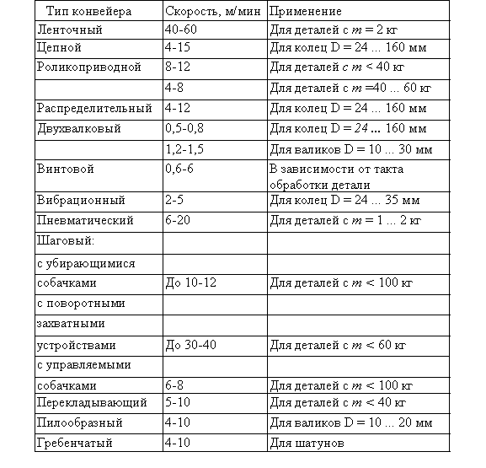

Контрольные задания

Задание 5.1.
Классификация грузов по транспортно-технологическим характеристикам.
Задание 5.2.
Классификация технических стендов ТНС.
Задание 5.3.
Что такое конвейер?

